- Εθελοντικό Πρόγραμμα Μετεγκατάστασης – Ασυνόδευτα Ανήλικα
- Περίληψη:
Από τις 15/4/2020 έως τις 12/10/2021, 1.047 Aσ. Aν. μεταφέρθηκαν στο Βέλγιο, τη Βουλγαρία, τη Γαλλία, τη Γερμανία, την Ελβετία, την Ιρλανδία, την Ιταλία, την Κροατία, τη Λιθουανία, το Λουξεμβούργο, την Ολλανδία, την Πορτογαλία και τη Φινλανδία (βρισκόμαστε στο 68,1% της διαδικασίας).
Η επίτευξη αυτού του στόχου στο πρόγραμμα Μετεγκατάστασης ασυνόδευτων ανηλίκων αποτελεί μια τρανταχτή απόδειξη της ικανότητας που διαθέτει η χώρα μας να υλοποιεί τέτοιου είδους έργα. Επιπλέον, τεκμηριώνει με τον πιο εμφανή και ξεκάθαρο τρόπο την από κοινού δέσμευση και αποτελεσματικότητα των Κρατών-Μελών, της Ευρωπαϊκής Επιτροπής, αλλά και των διεθνών εταίρων στην προστασία των ασυνόδευτων ανηλίκων, αντανακλώντας τους δεσμούς αλληλεγγύης και κατανόησης που αποτελούν παράλληλα, θεμελιώδεις αξίες της ΕΕ.

- Εισαγωγή:
Το Πρόγραμμα Εθελοντικής Μετεγκατάστασης για ασυνόδευτους ανηλίκους ξεκίνησε τον Απρίλιο του 2020 από την Ελληνική Κυβέρνηση με την υποστήριξη της Ευρωπαϊκής Επιτροπής και τη συνεργασία κρατών μελών της ΕΕ και άλλων χωρών. Στόχος αυτού του προγράμματος είναι η εθελοντική μετεγκατάσταση ασυνόδευτων ανηλίκων που διαμένουν στην Ελλάδα σε άλλες ευρωπαϊκές χώρες και βασίζεται στις Τυπικές Διαδικασίες Λειτουργίας (SOPs) που συμφωνήθηκαν στις 11 Μαΐου του 2020.
Το πρόγραμμα συντονίζεται από την Ειδική Γραμματεία Προστασίας Ασυνόδευτων Ανηλίκων (ΕΓΠΑΑ), του Υπουργείου Μετανάστευσης και Ασύλου. Οι αρχές που συμμετέχουν στο πρόγραμμα περιλαμβάνουν την Ελληνική Υπηρεσία Ασύλου, την Υπηρεσία Υποδοχής και Ταυτοποίησης και την Ελληνική Αστυνομία. Επιπλέον, τα ενδιαφερόμενα μέρη περιλαμβάνουν την Ευρωπαϊκή Υπηρεσία Υποστήριξης για το Άσυλο (EASO), τον Διεθνή Οργανισμό Μετανάστευσης (IOM), την Ύπατη Αρμοστεία του ΟΗΕ για τους Πρόσφυγες (UNHCR) και το Ταμείο των Ηνωμένων Εθνών για τα Παιδιά (UNICEF), καθώς και τους συνεργάτες τους.
Οι συμμετέχουσες χώρες είναι το Βέλγιο, η Βουλγαρία, η Γαλλία, η Γερμανία, η Ελβετία, η Ιρλανδία, η Ιταλία, η Κροατία, η Λιθουανία, το Λουξεμβούργο, η Ολλανδία, η Πορτογαλία και η Φινλανδία. Ωστόσο, υπάρχει η δυνατότητα για περισσότερες χώρες να συμμετάσχουν σε αυτό το πρόγραμμα στο μέλλον και, στην πραγματικότητα, ορισμένες δεσμεύσεις ορισμένων κρατών μελών παραμένουν ανοιχτές.
Το πρόγραμμα λειτουργεί ομαλά και παρακάτω θα βρείτε την τρέχουσα κατάσταση, δεδομένα και δημογραφικά στοιχεία της Άσκησης.

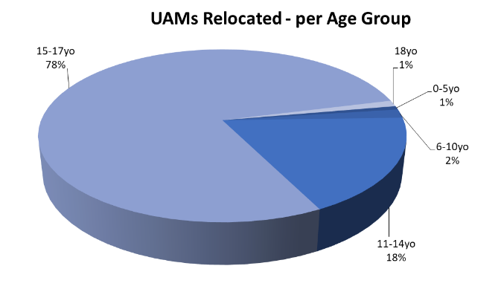
- Δεδομένα και τρέχουσα κατάσταση:
Το μεγαλύτερο ποσοστό αφορά έφηβους Ασ. Αν. Πιο συγκεκριμένα, το 78% ανήκει στην ηλικιακή ομάδα 15-17 ετών. Στη συνέχεια, το 18% ανήκει στην ηλικιακή ομάδα 11-14 ετών, το 2% στο 6-10. Μόνο το 1% είναι ανήλικοι κάτω των 5 ετών και ένα 1% έχουν ενηλικιωθεί κατά την διάρκεια του προγράμματος.
Διάγραμμα 1 – Δημογραφική κατανομή ανά ηλικία

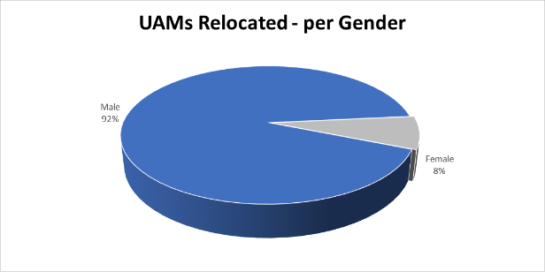
Το μεγαλύτερο ποσοστό των μετεγκατασταθέντων Ασ. Αν. είναι αγόρια (92%), ενώ μόνο το 8% είναι κορίτσια.

Διάγραμμα 2 – Δημογραφική κατανομή ανά φύλο

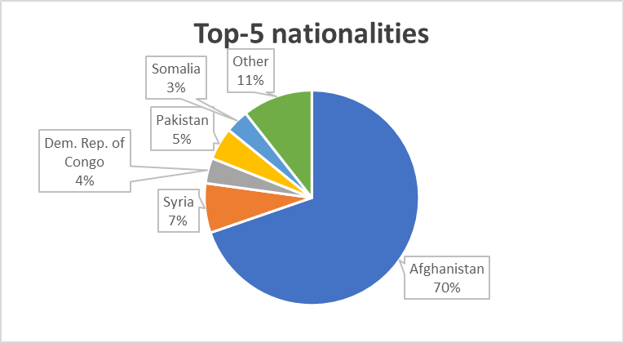
Οι ανήλικοι από το Αφγανιστάν είναι η επικρατέστερη εθνικότητα μεταξύ των μετεγκατασταθέντων Ασ. Αν. με ένα 70%. Στη συνέχεια, οι Σύροι εκπροσωπούνται κατά 7%, το Πακιστάν 5%, η Λαϊκή Δημοκρατία του Κονγκό με ένα 4% και η Σομαλία με ένα 3%. Οι υπόλοιπες εθνικότητες έχουν πολύ μικρότερους αριθμούς και ποσοστά για κάθε μία από αυτές.
Διάγραμμα 3 – Δημογραφική κατανομή ανά χώρα καταγωγής

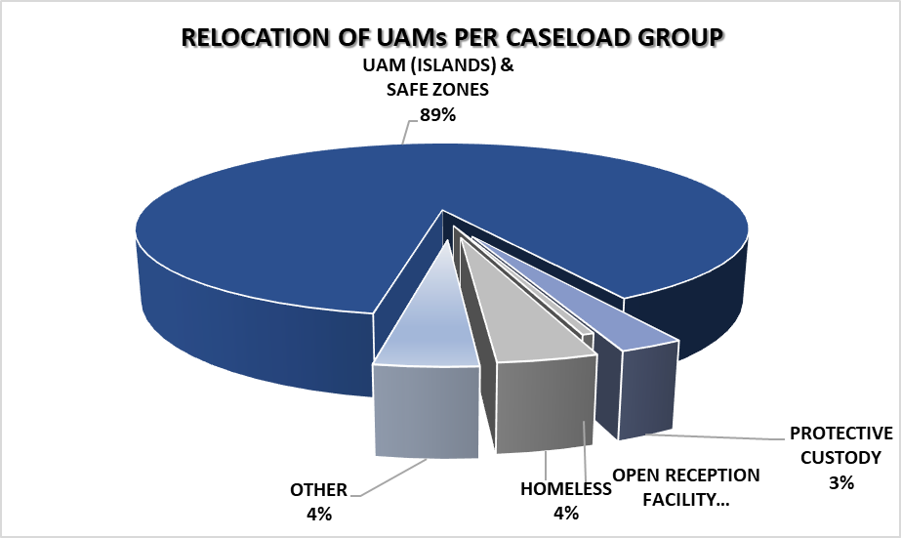
Η μεγάλη πλειοψηφία των μετεγκατασταθέντων Ασ. Αν. βρίσκονταν στα ΚΥΤ των νησιών και στις ασφαλείς ζώνες στην ηπειρωτική χώρα (89%). Στη συνέχεια, το 4% προήλθε από το γκρούπ των Ασ. Αν. που βρισκόντουσαν σε αστεγία πριν την δημιουργία της ΕΓΠΑΑ και από άλλες δομές φιλοξενίας, το 3% προήλθε από το γκρουπ της προστατευτικής φύλαξης και μόλις 1% από τις ανοιχτές δομές.
Επί του παρόντος, έχουμε εκπληρώσει τις περισσότερες δεσμέυσεις των Κρατών-Μελών - αυτό σημαίνει ότι η όλη διαδικασία έχει ολοκληρωθεί και ο μεγαλύτερος αριθμός Ασ. Αν. έχουν ήδη μεταφερθεί επιτυχώς.
Διάγραμμα 4 – Κατανομή ανά τοποθεσία

- Εθελοντικό Πρόγραμμα Μετεγκατάστασης – Συνοδευόμενοι ανήλικοι με ιατρική ευαλωτότητα (πρόγραμμα Γερμανίας)
Το Πρόγραμμα Εθελοντικής Μετεγκατάστασης για «Συνοδευόμενους ανήλικους με σοβαρές ιατρικές παθήσεις και τις οικογένειές τους στη Γερμανία» ήταν ένα απαιτητικό πρόγραμμα το οποίο ολοκληρώθηκε με επιτυχία μέσα σε πέντε μήνες. Ο κύριος στόχος του ήταν να δώσει τη δυνατότητα στις οικογένειες - που είχαν τουλάχιστον ένα ανήλικο με ιατρική ευαλωτότητα - να μετεγκατασταθούν στη Γερμανία. Με αυτόν τον τρόπο, θα είχαν πρόσβαση σε εξειδικευμένη ιατρική περίθαλψη. Έχοντας ξεκινήσει στις 24 Ιουλίου 2020, το πρόγραμμα ολοκληρώθηκε στις 17 Δεκεμβρίου 2020 με την συνολική μετεγκατάσταση 1.035 ατόμων - 620 μεταξύ αυτών συνοδεύονταν ανήλικοι. Κάθε περίπτωση ήταν ξεχωριστή και μοναδική. Η επιτυχής ολοκλήρωση του προγράμματος ήταν μία μεγάλη πρόκληση, αλλά η εξατομικευμένη προσέγγιση των περιπτώσεων ήταν η θεμελιώδης μεθοδολογία αυτού του προγράμματος: ο κύριος σκοπός μας ήταν να προστατεύσουμε και να παρέχουμε υπηρεσίες και φροντίδα υψηλής ποιότητας σε κάθε βήμα της διαδικασίας.
Αφού ταυτοποίησαν τις οικογένειες στα Κέντρα Υποδοχής και Ταυτοποίησης των νησιών, οι ελληνικές αρχές φρόντισαν να τις μεταφέρουν με ασφάλεια στην ηπειρωτική χώρα προκειμένου να υποβληθούν σε όλες τις απαραίτητες προετοιμασίες πριν από την πτήση τους. Αυτό περιλαμβάνει διαφορετικές διοικητικές διαδικασίες και αξιολογήσεις υγείας για κάθε μέλος κάθε οικογένειας. Μόλις ολοκληρωνόντουσαν όλες αυτές οι ενέργειες, οι δικαιούχοι μπορούσαν να ξεκινήσουν με πολλές ελπίδες για την νέα τους ζωή. Η πανδημία ήταν ο κύριος περιορισμός μας: αύξησε τις καθυστερήσεις και τους κινδύνους τόσο για τους δικαιούχους όσο και για τα μέλη του προσωπικού που εργάστηκαν μέρα και νύχτα για να κάνουν αυτό το έργο πραγματικότητα.
Όλα τα παραπάνω δεν θα μπορούσαν ποτέ να επιτύχουν και να καταστήσουν δυνατή τη μεταφορά ενός τέτοιου αριθμού ατόμων σε μόλις πέντε μήνες, χωρίς στενή συνεργασία, συνεχή επικοινωνία και συνεργασία μεταξύ όλων των ενδιαφερομένων (τόσο σε εθνικό όσο και σε διεθνές επίπεδο). Πράγματι, η στενή συνεργασία μας διαμόρφωσε σταθερούς δεσμούς αλληλεγγύης και κατανόησης που αντιπροσωπεύουν τις θεμελιώδεις βασικές αξίες της ΕΕ.

- Επιτεύγματα

Ο Ειδική Γραμματεία για την Προστασία των Ασυνόδευτων Ανηλίκων (ΕΓΠΑΑ) συντόνισε όλη αυτή την προσπάθεια, διασφάλισε ότι σωστή διενέργεια όλων των διαδικασιών και ότι οι πληροφορίες μοιράστηκαν σωστά και με ασφάλεια σε όλους τους ενδιαφερόμενους φορείς - σε εθνικό και ευρωπαϊκό επίπεδο.

Η καθιέρωση μιας διαδικασίας συντονισμού αποτελεί το βασικό θεμέλιο για την επιτυχή συνεργασία μεταξύ όλων των φορέων και για την ακριβή παρακολούθηση της άσκησης. Για το σκοπό αυτό, δημιουργήθηκαν διαφορετικά εργαλεία σε τακτική βάση, προκειμένου να διευκολυνθεί η διαδικασία του προγράμματος:
- Επικοινωνιακό υλικό που συγκέντρωνε όλες τις διαθέσιμες πληροφορίες από όλους τους εμπλεκόμενους φορείς (εβδομαδιαία ενημερωτικά δελτία, στατιστικά και δεδομένα, infographics, αναφορές, ενημερωτικές σημειώσεις κ.λπ.),
- Η Πιλοτική Διαδικτυακή Πλατφόρμα Μετεγκατάστασης: μια διαδικτυακή πλατφόρμα που θα λειτουργεί ως προστατευμένη βάση δεδομένων και η οποία θα βοηθήσει στον συντονισμό και τη διευκόλυνση της διαδικασίας, επιτρέποντας σε όλους τους εμπλεκόμενους φορείς να ανταλλάσσουν γρήγορα δεδομένα και πληροφορίες, χωρίς να χρειάζεται να ανταλλάσσουν πολλαπλά μηνύματα και αρχεία. Είναι ένα δυναμικό εργαλείο παρακολούθησης που στοχεύει στη μείωση της υπερβολικής ροής επικοινωνίας (τηλεφωνικές κλήσεις και μηνύματα ηλεκτρονικού ταχυδρομείου). Προς το παρόν, το Εργαλείο μετεγκατάστασης βρίσκεται σε δοκιμαστική λειτουργία.
- Εβδομαδιαίες συναντήσεις συντονισμού: κάθε Τετάρτη τα ενδιαφερόμενα μέρη συναντιούνται προκειμένου να συντονίσουν τις δράσεις τους και να διευκολύνουν τη ροή εργασίας.
- Εβδομαδιαίες συναντήσεις συντονισμού με τα Κράτη-Μέλη που επιθυμούν να έχουν καλύτερη κατανόηση και επικοινωνία με τα ενδιαφερόμενα μέρη που συμμετέχουν στη διαδικασία.
- Συνεχής επικοινωνία με τα Κράτη-Μέλη και κάθε παράγοντα.

Αυτή η μεθοδολογία επέτρεψε στα άτομα που συμμετέχουν στο Πρόγραμμα (μέλη προσωπικού, φορείς οργανώσεις, κτλ.) να αναπτύξουν διαπροσωπικούς και διοργανικούς δεσμούς που διευκόλυναν τις διαδικασίες, αύξησαν την εμπιστοσύνη μεταξύ των εταίρων και δημιούργησαν ένα αξιόπιστο και συνεργατικό δίκτυο σε όλα τα επίπεδα.

Τέλος, τα δεδομένα από μόνα τους αποδεικνύουν ότι μέσα σε λίγους μήνες καταφέραμε να μετεγκαταστήσουμε περισσότερα από 2.400 άτομα για δύο διαφορετικά και απαιτητικά μέρη του Προγράμματος. Αυτό δείχνει ότι κάτι με τόση μεγάλη σημασία, μπορεί να επιτευχθεί και να ολοκληρωθεί με επιτυχία εάν υπάρχει καλή επικοινωνία, κατανόηση της πραγματικότητας και της κατάστασης, συνεργασία και ευελιξία στη διαδικασία.

